HR-荣姣

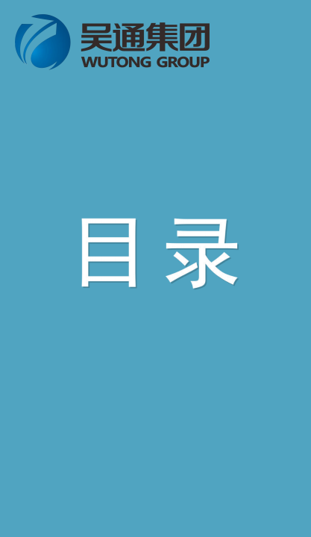


01 我们是谁


02 为什么选择我们


03 需要的人才


04 如何加入我们






PART O1



 关于我们





中国100强企业 上市企业
（股票代码：300292）

“吴通通讯”被评为 “ 中国驰名商标”

国家级博士后 工作站

企业荣誉
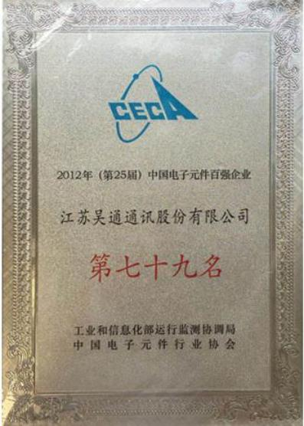



中国百强企业


 企业荣誉

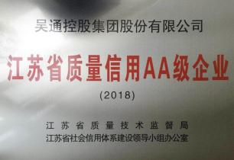
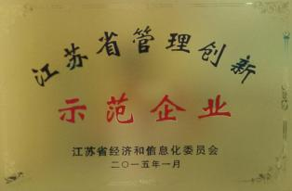
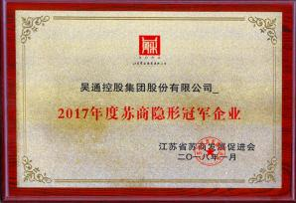
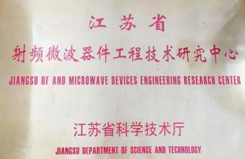
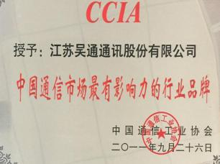
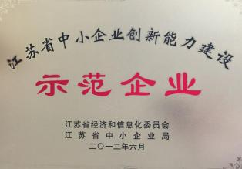
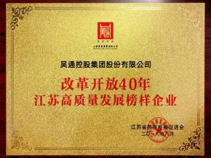
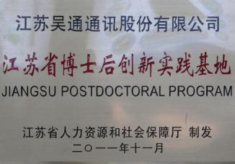



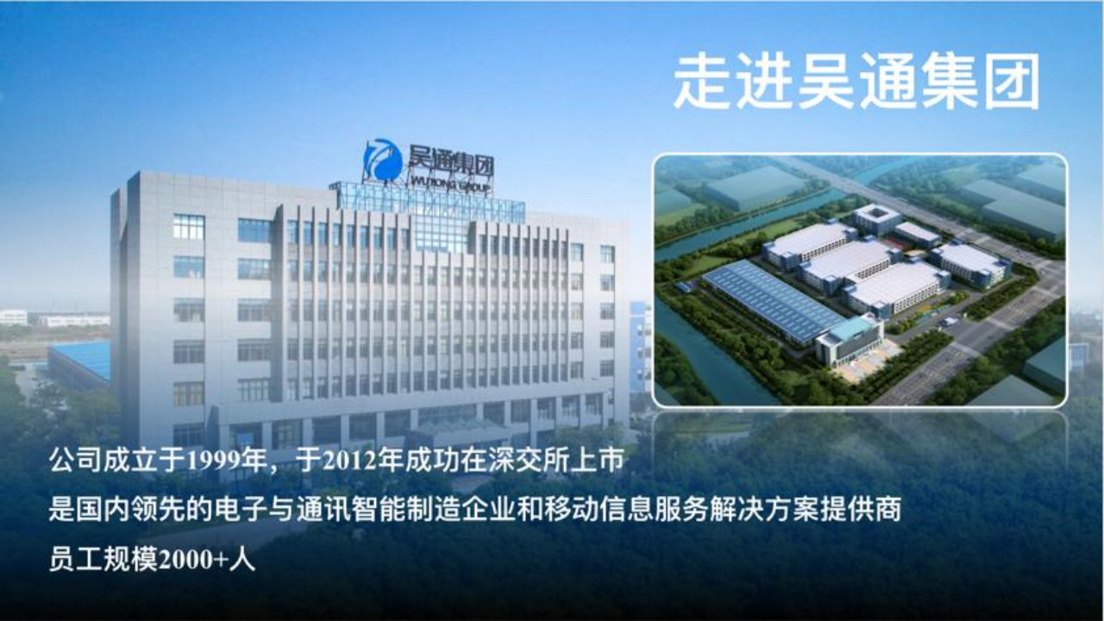

关于我们

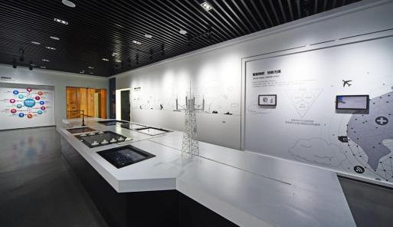
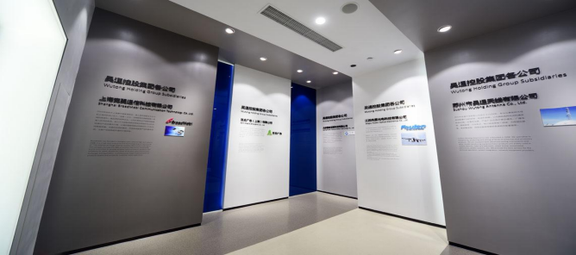
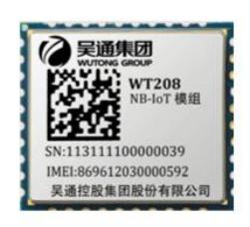

1.江苏省射频微波器件工程技术研究中心

2.国家高新技术产品企业

3.超过500项专利


 企业发展
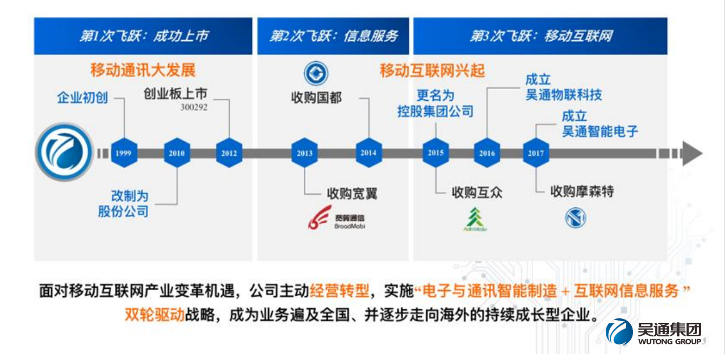


主要产品
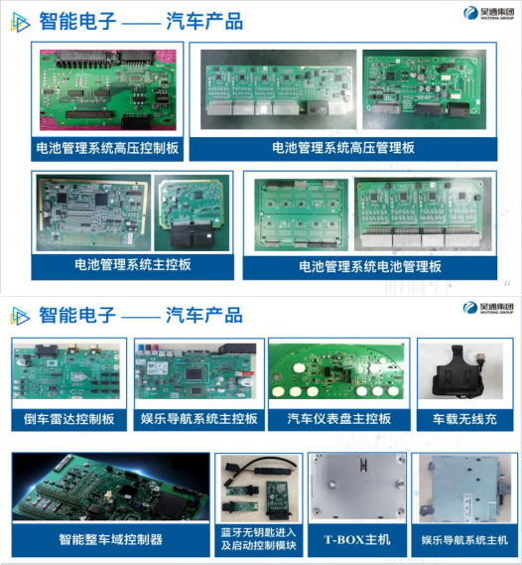
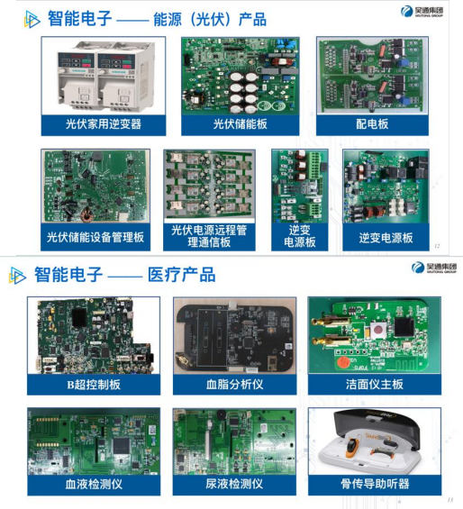


产品服务


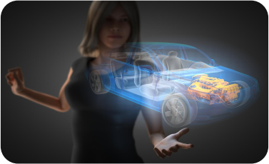


通讯基础设 施连接

移动信息服务 如金融行业，中国移动
中国电信 中国联通

汽车电子及工业控
制储能连接制造服
务

为什么选择我们—行业发展

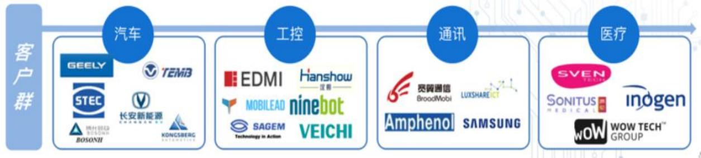

在移动信息服务领域，公司是国内领先的企业移动信息化解决方案提 供商，是中国移动、中国电信和中国联通最高级别全业务合作伙伴
2025年1月9日与华为达成深度商业合作，这标志着双方将携手并进，推 动企业移动信息化高质量发展的核心战略

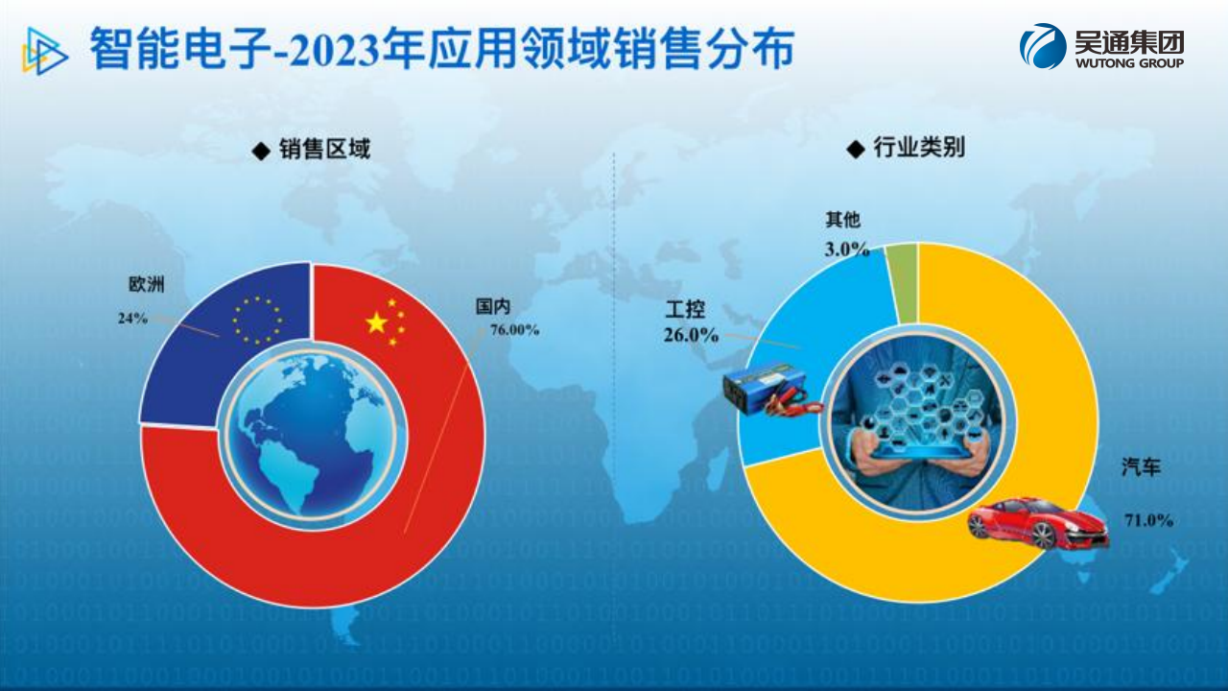





PART 04

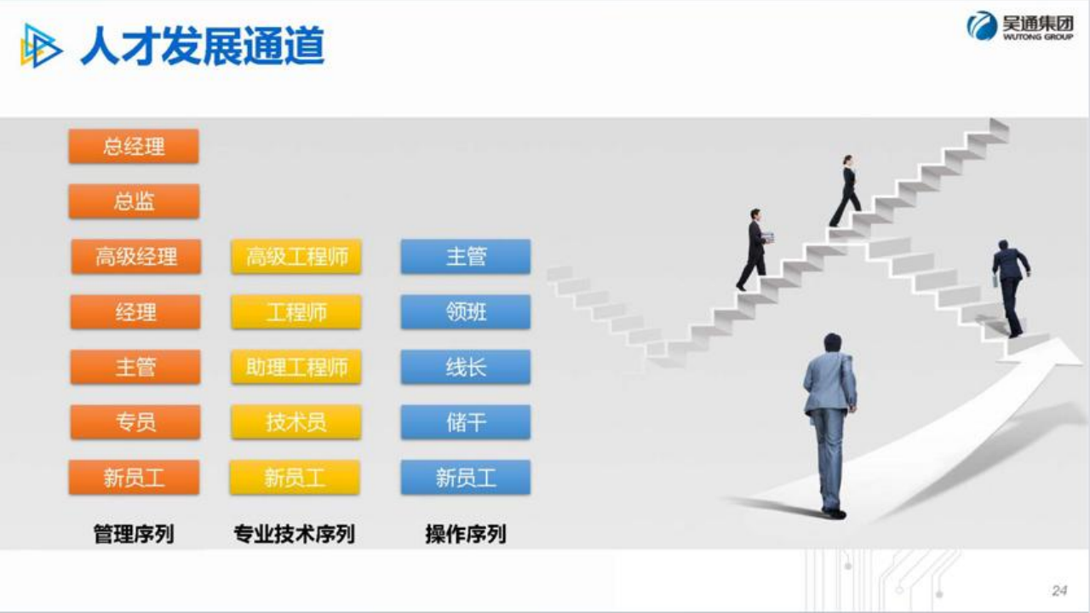

 培训学习
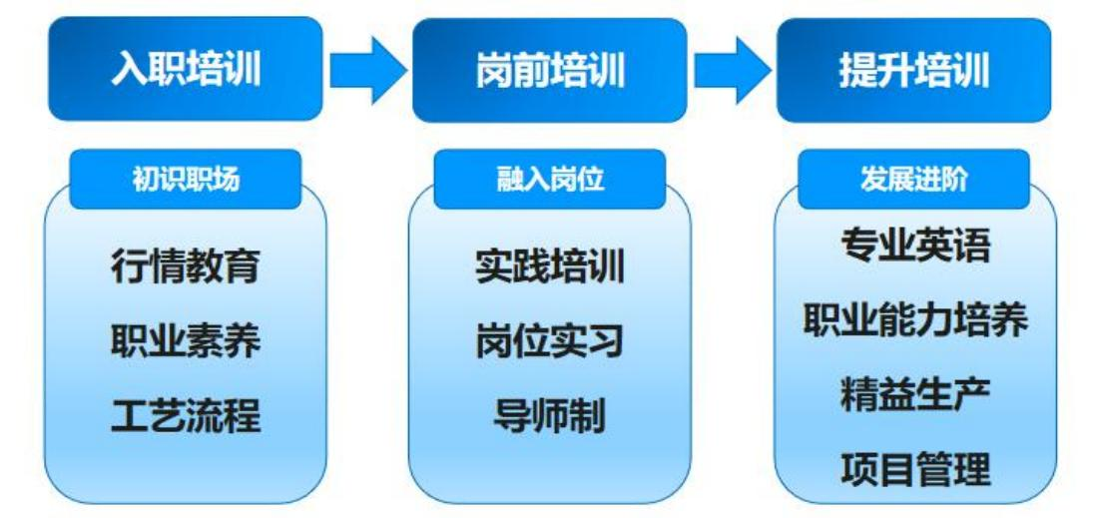



PART 05

岗位名称 | 专业要求 | 岗位职责及要求 | 招聘  人数 | 薪资
品质工程师  助理 | 大专以上学历， 计算机，电子 电气，信息， 机电一体化，， 无人机，机器 人等相关理工 科专业 | 1.内部质量相关数据的收集，整理，报告和存档  2.协助生产和工程处理内部品质事宜，确保及时生产和交付，满足客户需求。  3.及时，准确完成品质经理和总监交力的各项任务。 | 10 | 5000-6500
工艺工程师  助理 | 大专以上学历， 计算机，电子 电气，信息， 机电一体化，， 无人机，机器 人等相关理工 科专业 | 1.制程定义，产品作业指导书的起草和实施。  2.钢网等相关工装治具的设计和确认。  3.负责不同客户层面的技术问题，和公司内部设备，质量，生产等相关部门紧密合作。 | 10 | 5000-6500
测试工程师  助理 | 大专以上学历， 计算机，电子 电气，信息， 机电一体化，， 无人机，机器 人等相关理工 科专业 | 1.测试设备的验收，维护，保养  2.生产测试异常，不良品分析  3.产线测试异常处理。 | 10 | 5000-6500
品质技术员 | 大专以上学历， 计算机，电子 电气，信息， 机电一体化，， 无人机，机器 人等相关理工 科专业 | 1.协助生产和工程处理内部品质事宜，确保及时生产和交付，满足客户需求  2.产品控制计划的现场指导 | 20 | 5000-6500
PMC计划员 | 大专以上学历， 计算机，电子 电气，信息， 机电一体化，， 无人机，机器 人等相关理工 科专业 | 1.与客户日常紧密对接沟通，接收订单，确保物料及时上线，更新出货计划  2.做好生产计划的综合平衡工作，合理安排，节约各项资源，降低制造成本，提高生产效率。  3.ERP相关使用程式维护和改善 | 5 | 5000-6500
仓库帐务员 | 大专以上学历， 计算机，电子 电气，信息， 机电一体化，， 无人机，机器 人等相关理工 科专业 | 1.负责仓库物料每日出入的账务系统处理及核对  2.负责物料出入相关单据备案，及时提交财务部人员，确保财务日清日毕。 | 10 | 5000-6500
设备技术员 | 大专以上学历， 计算机，电子 电气，信息， 机电一体化，， 无人机，机器 人等相关理工 科专业 | 1.负责设备的检查，保养和修理  2.负责设备事故的处理。 | 50 | 5000-6500


工作环境 普通工衣！ 不用穿防尘服
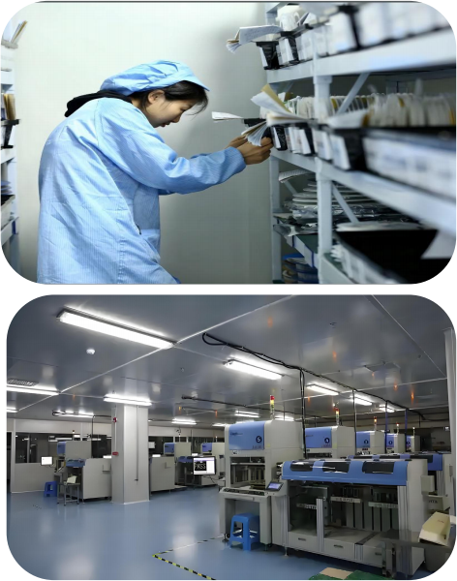
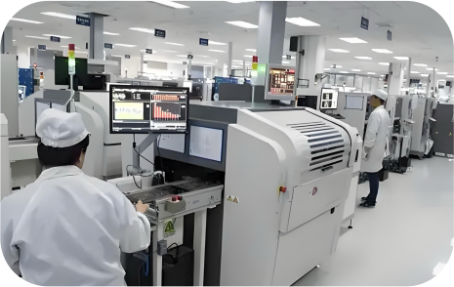
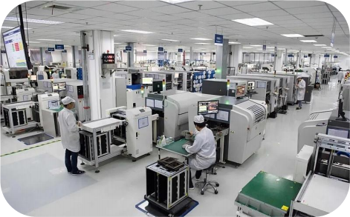

薪资构成
实习期工资5000-6000元+/月


基本工资
入职基本工资2490元

奖金/绩效/加班费
奖金：上岗后享受（包含产量/ 质量/表现奖等）600-3000元



司龄津贴/全勤奖
全勤奖（100元/月）
司龄津贴（100~1200元/月）

补贴
工序补贴（150-250元） 指导员津贴（300-400元）


（多劳多得）

实习期同工同酬！ 实习+就业

福利待遇



一天8小时，超出时间严格按
常白班及二班倒轮班制 早：8:30-20:30
晚：20:30-8:30
上六休一制

工作时间
照国家规定给予加班费
加班费:平时加班1.5倍

加班时间
周未加班2倍
法定节假日加班3倍
婚假：13天

福利假

产假：正常产假158天
（遇国定假顺延）
护理假：15天
一般每月休息时间为 4～5天（按30天计算）
带薪年休假：转正一年享受5天
育儿假：10天
陪护假：5天
休息时间

福利待遇

 | 实习意外保险：  实习生入职与公司直签 合同，第一个月公司为 其购买意外保险及医疗 险 |  | “ 五 ”险一金：  转正后合同签订第一个月 起缴纳生育险 、 失业险 、 养老保险 、 医疗保险 、 工 伤险及住房公积金 |  | 带薪年假：  入职后即可享受带薪年 假 ，年假最长天数达15 天
 | 免费住宿：  3-6人间,宿舍设施： 电 扇 、 空调 、 网络 、 浴室、 阳台 、 自动洗衣房等 | 免费工作餐： |  |  | 免费活动中心：  设施： 网吧 、 羽毛球馆、 网球馆 、 乒乓球馆 、健 身房 、 台球馆 、瑜伽室
 | 免费住宿：  3-6人间,宿舍设施： 电 扇 、 空调 、 网络 、 浴室、 阳台 、 自动洗衣房等 |  | 正常上班期间公司免费 提供2餐（12H） 二素一 小荤一大荤 |  | 免费活动中心：  设施： 网吧 、 羽毛球馆、 网球馆 、 乒乓球馆 、健 身房 、 台球馆 、瑜伽室
 | 生日/节日福利：  生日蛋糕券  节日购物电子券  小礼品 |  | 各类活动：  每月开展丰富多彩的活 动 ，如： 羽毛球/乒乓球、 篮球赛 、摄影赛 、联谊 活动 、 拓展等 |  | 年终福利：  转正 年发13薪

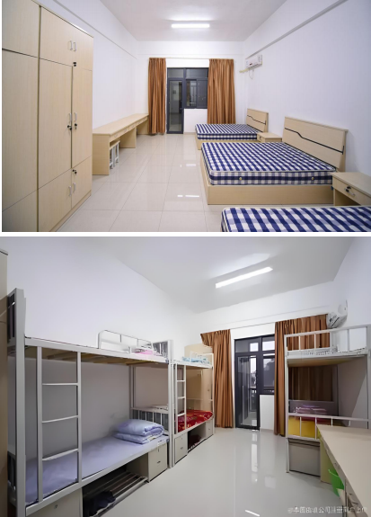
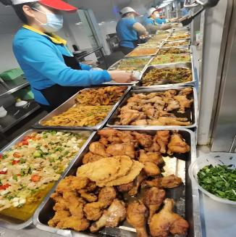
食堂、宿舍剪影
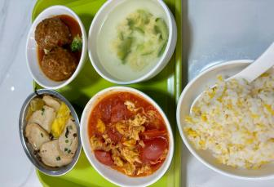
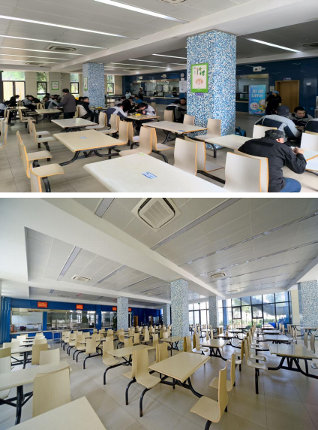

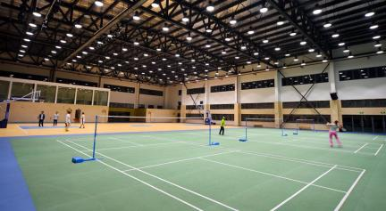
活动中心

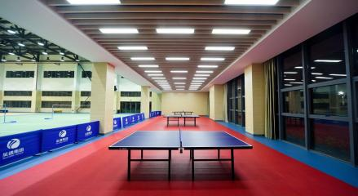
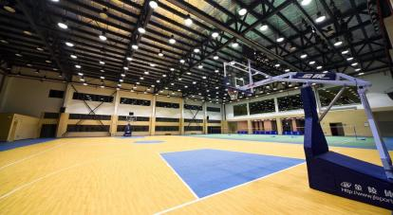
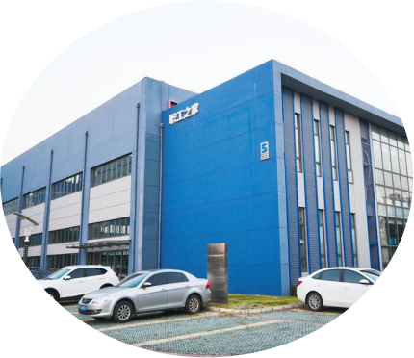

文化活动

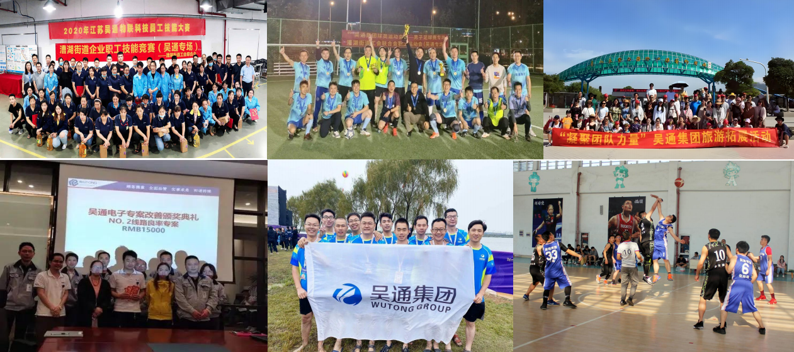

文化活动

吴 通 集 团







公司地址： 苏州市相城区漕湖街道太东路2596号

